Урок 4
- Открываем в Photoshope выбранные картинки (персонаж и фон) - Рис 1
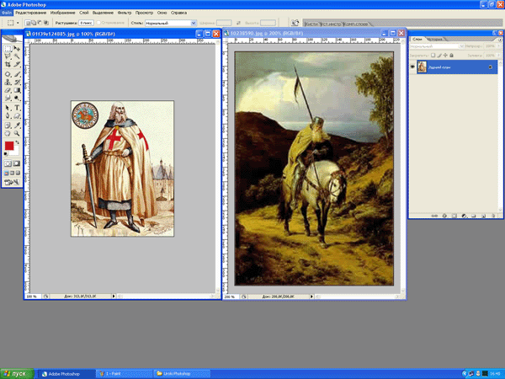

- Выризаем персонаж (Урок 1 и Урок 2)- Рис 2
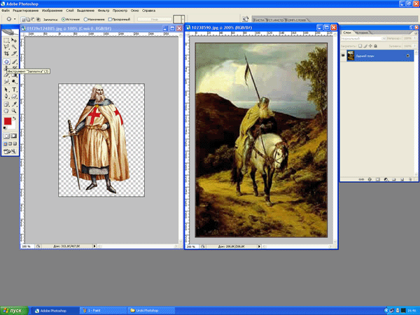

- Выризаем инструмент "Заплатка" и выделяем иправляемую область - Рис 3
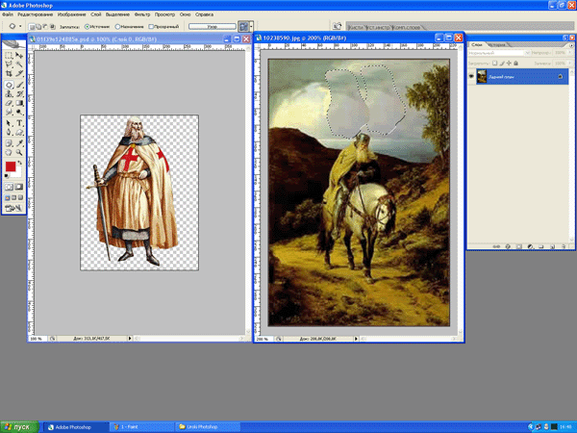

- Постепенно получаем желаемый фон - Рис 4
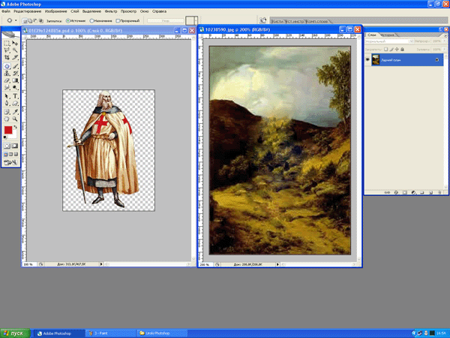

- Переносим персонаж на созданный фон - Рис 5
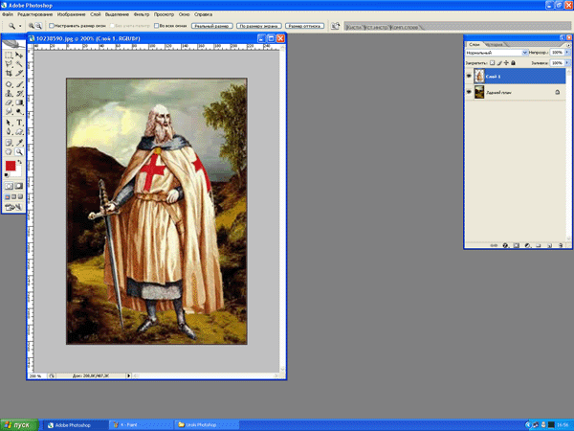

- Выбираем "Изображение"-"Корекция"-"Цветовой тон" - Рис 6
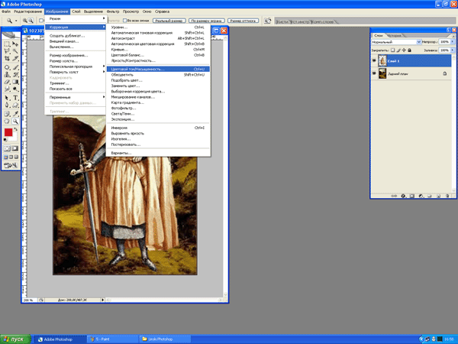

- Подгоняем персонаж под колорит фона - Рис 7
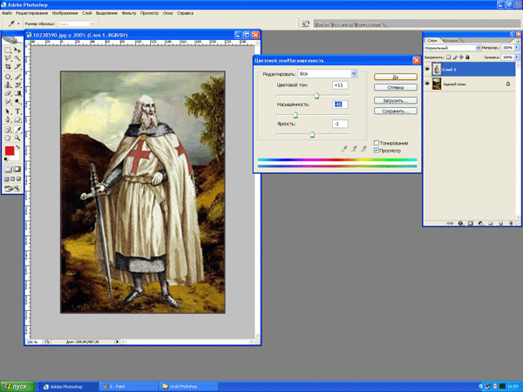

- Создаем дубликат слоя (персонаж) - Рис 8
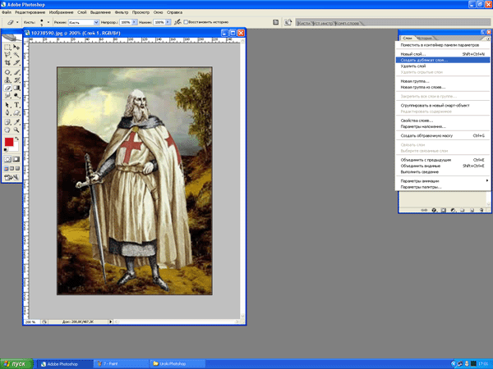

- Выбираем "Редактирование"-"Трансформация"-"Искажение" - Рис 9
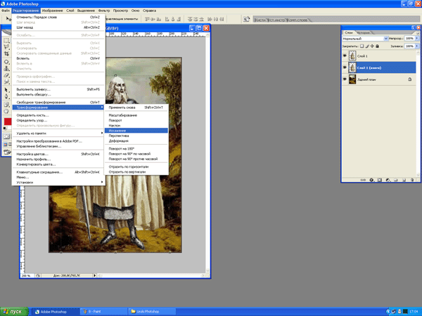

- Искажаем дубликат персонажа до желаемого эфекта (тени) - Рис 10
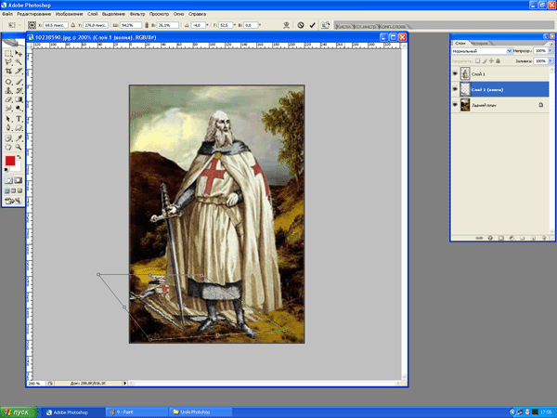

- Выбираем "Изображение "-"Коррекция"-"Яркость..." и убавляем всё до мин. –
Рис 11
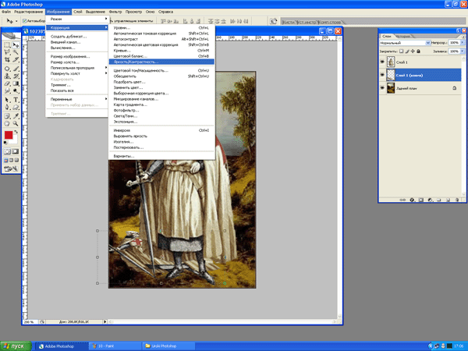

12 .Получившаюся тень делаем полупрозрачной - Рис 12
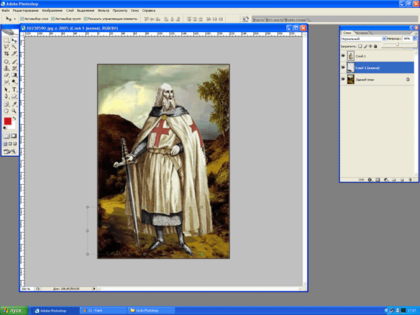

- Сливаем все слои "Выполнить сведение"- Рис 13
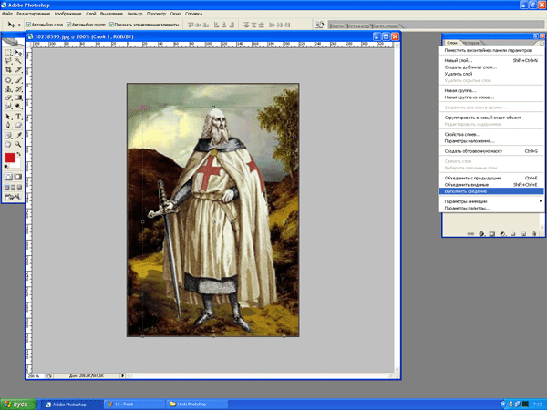

- Выделяем область для анимации и Корируем её - Рис 14
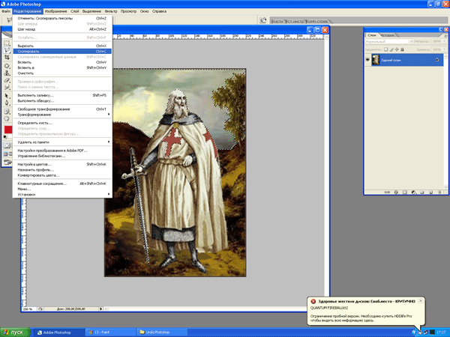

- Подготавливаем слои для анимации Урок 3 и Отправляем в ImageReady - Рис 15
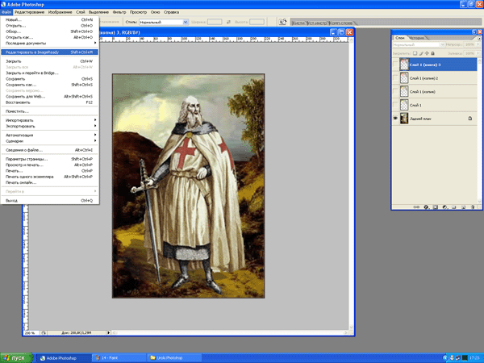

- Выставляем анимацию Урок 3 и отправляем в Photoshop - Рис 16
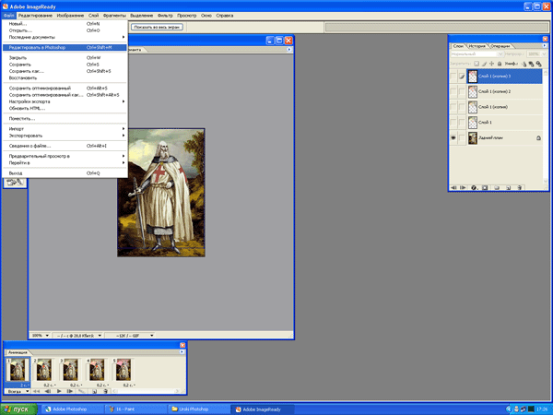

- Групперуем слои (удержания Shift) - Рис 17
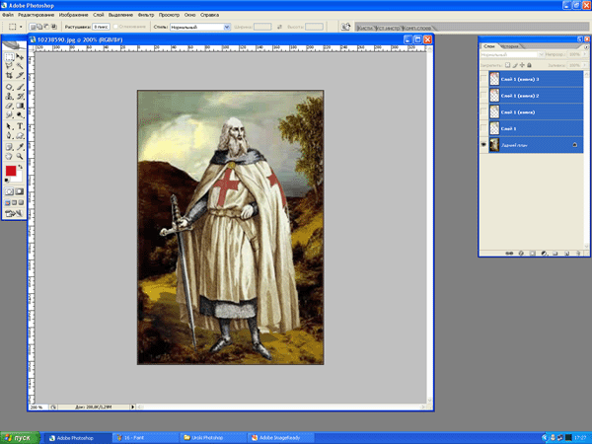

- Выбираем нужные параметры (81\168, прозрачный фон) нажимаем "Да"- Рис 18
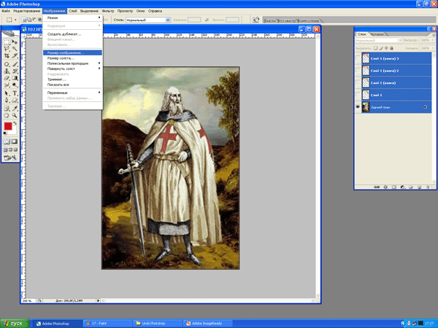

- Подгоняем пропорции картинки - Рис 19
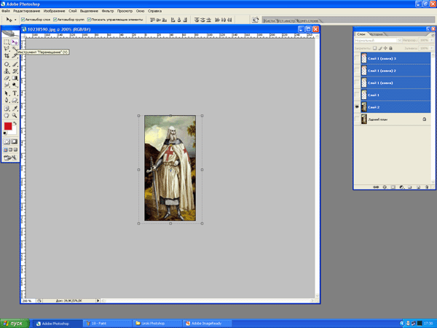

- Выбираем "Фаил"-"Сохранить для Web" и выставляем нужные параметры – Рис 20
